**Template Lembar Kerja Kelompok**

|  |  |  |
| --- | --- | --- |
| **Nama Anggota Kelompok:  (1 – 3 orang)** | **Topik:** | **Tanggal:** |
| 1. **G1A022023**   **Natasya Salsabilla**   1. **G1A022025**   **Weko Abbror**   1. **G1A022027**   **Diodo Arrahman** | **Tipe Data** | **26 Agustus 2022** |

Diketahui :

Data yang diolah :

n1 = Nama Anggota Kelompok 1 = Natasya Salsabilla

n2 = Nama Anggota Kelompok 2 = Weko Abbror

n3 = Nama Anggota Kelompok 3 = Diodo Arrahman

tl1 = Tanggal Lahir Anggota 1 = 21 September 2005

tl2 = Tanggal Lahir Anggota 2 = 17 Juli 2004

tl3 = Tanggal Lahir Anggota 3 = 6 Oktober 2003

tmk = Tanggal Masuk Kuliah = 15 Agustus 2022

bup = Biaya Uang Pangkal = 0

u12 = Biaya spp Anggota 1 dan 2 = 2340000

u3 = Biaya spp Anggota 3 = 3990000

**[No. 1] Identifikasi masalah**

1. A. Kata kunci yang penting dalam kode pemrograman ini adalah mengenai tipe data java seperti String, byte, dan int.

B. Permasalahan yang kami bahas mengenai pengolahan data pribadi dengan tipe data java

C. Tujuan dari masalah yang dibahas adalah menyajikan informasi setiap anggota kelompok menggunakan kode program

1. Referensi kami dalam penyusunan kode program bersumber dari video pembelajaran Kanal Youtube Rumah Ilmu Raflesia

**[No. 1] Analisis dan Argumentasi**

1. Usulan rancangan solusi yang digunakan pada permasalahan yang kami bahas yaitu dengan menggunakan tipe data java seperti String, byte, dan int. Kemudian, disusun menjadi sebuah kode program yang menampilkan informasi mengenai data anggota kelompok.
2. Dalam penyusunan kode program yang bertujuan menampilkan informasi mengenai data anggota kelompok kami menggunakan Tipe data string untuk menampilkan data berupa kalimat, contoh nama, tanggal lahir, dan tanggal mulai kuliah. Kami juga menggunakan Tipe data byte dan int untuk menampilkan data dalam bentuk angka, contoh biaya uang pangkal dan spp.
3. Dalam penyusunan solusi menggunakan Tipe data java, kami menyusun struktur dasar program java. Tipe data yang kami gunakan berupa string dengan parameter “n1”, “n2”, dan “n3” yang mewakilkan nama tiap-tiap anggota. Tipe data yang kami gunakan berupa byte dengan parameter “bup” mewakilkan biaya uang pangkal tiap-tiap anggota. Tipe data yang kami gunakan berupa int dengan parameter “u3” dan “u12” mewakilkan uang spp tiap-tiap anggota. Kode System.out.println dalam program kami digunakan untuk menampilkan informasi sesuai dengan parameter yang telah kami buat.

**[No. 1.1] Penyusunan Algoritma dan Kode Program**

1. Rancang Desain Algoritma
2. 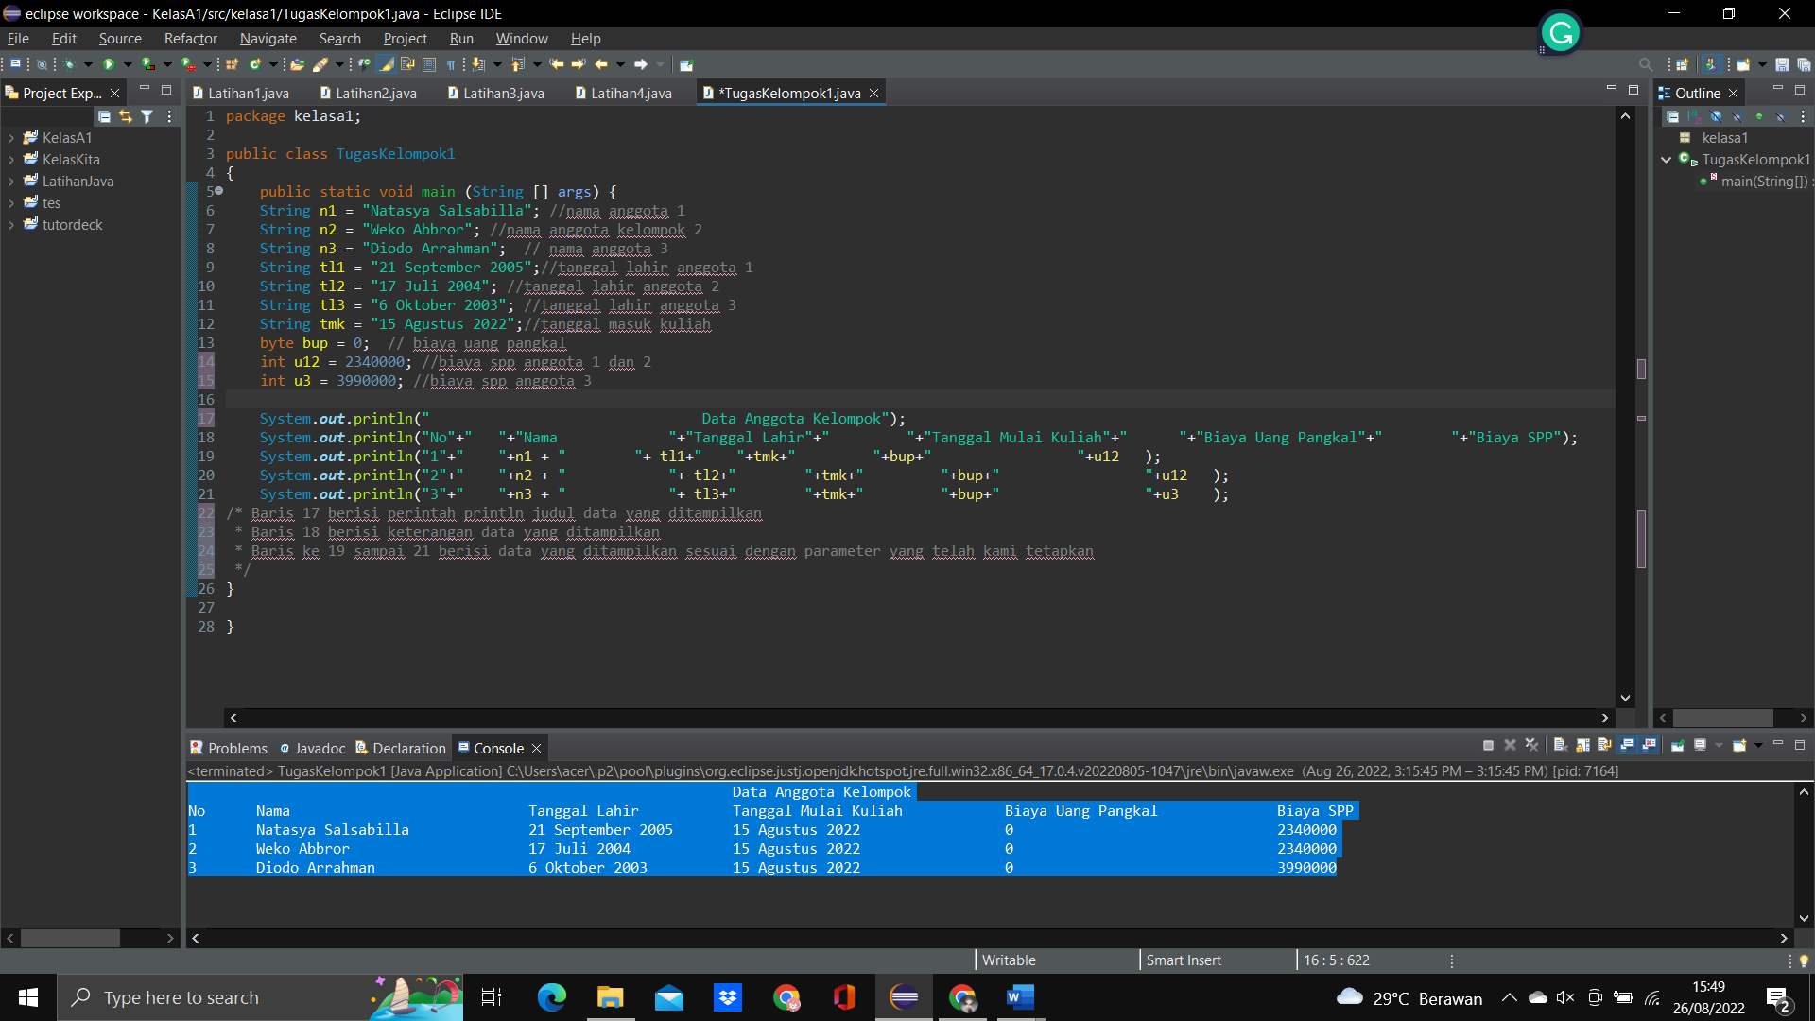Susunan Algoritma
3. Analisa Prinsip Pemprograman

Kode program yang kami buat tersusun dari deklarasi kelas yang dibuka dengan kurung kurawal, dilanjutkan deklarasi main method yang juga dibuka dengan kurung kurawal. Lalu, penyusunan deklarasi variabel serta inisialiasi kode program berdasarkan tipe data sehingga dapat diidentifikasi oleh program. Kemudian, pemberian perintah melalui deklarasi output agar dapat menampilkan informasi data tiap-tiap anggota.

1. Desain Diagram Untuk Solusi Permasalahan
2. Kode Program dan Luaran
3. Kode Program
4. 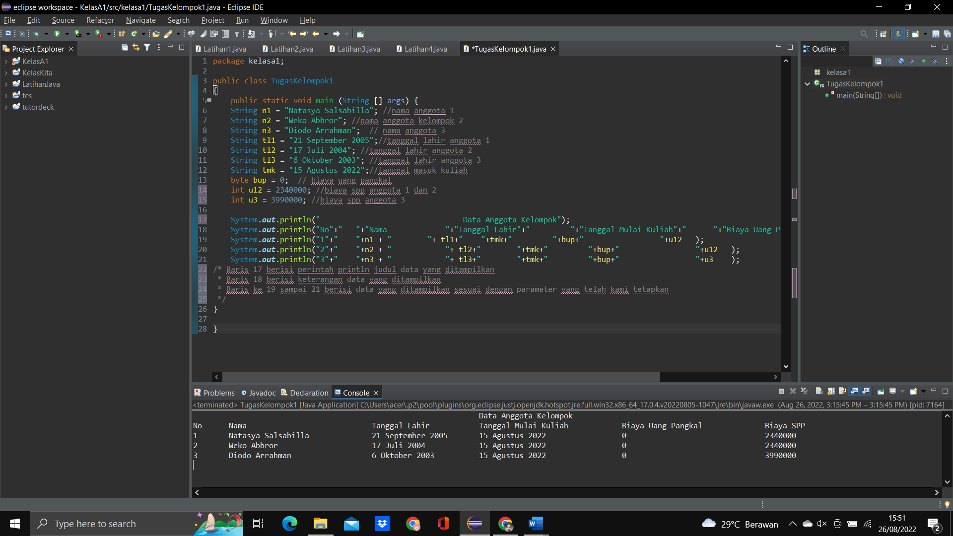Luaran

**[No. 1.2] Kesimpulan**

Pada program itu kami menggunakan public class karena menandakan bahwa objek, method, atau atribut dapat diakses dari class lain. Kemudian kami menggunakan berbagai tipe data primitif dan non-primitif dengan menyesuaikan parameter yang ada. Contoh tipe data primitif yang kami gunakan, yaitu byte dan int. Alasan kami menggunakan tipe data byte karena data yang akan kami tampilkan berupa angka bilangan bulat dengan nilai 0. Seperti yang kita ketahui rentang nilai byte antara -128 sampai 127. Walaupun ada berbagai type data lain yang dapat menampilkan nilai 0, kami memilih byte agar lebih efisien. Kemudian, kami menggunakan type data int untuk menampilkan data berupa angka bilangan bulat dengan nilai 2340000 dan 3990000, karena int mempunyai rentang nilai antara -2.147.483.648 sampai 2.147.483.647. Untuk data non-primitif kami menggunakan type data String untuk menampilkan data berupa berupa kumpulan karakter atau teks.

**Penutup – Refleksi Kelompok**

Setelah menyelesaikan tugas kelompok mengenai tipe data kami mendapat pengalaman baru. Salah satunya menjadi lebih paham akan penggunaan tiap tipe data sesuai dengan informasi yang ingin ditampilkan. Kami juga dapat menyajikan data-data pribadi menggunakan java. Tantangan kami adalah kami belum terbiasa membuat laporan hasil penyusunan kode program. Kami berharap kedepan nya kami dapat menjadi lebih baik dalam menyajikan laporan. Apabila ada kesalahan dalam penyampaian ataupun penulisan, kami mohon maaf. Atas perhatian nya, kami ucapkan terimakasih.